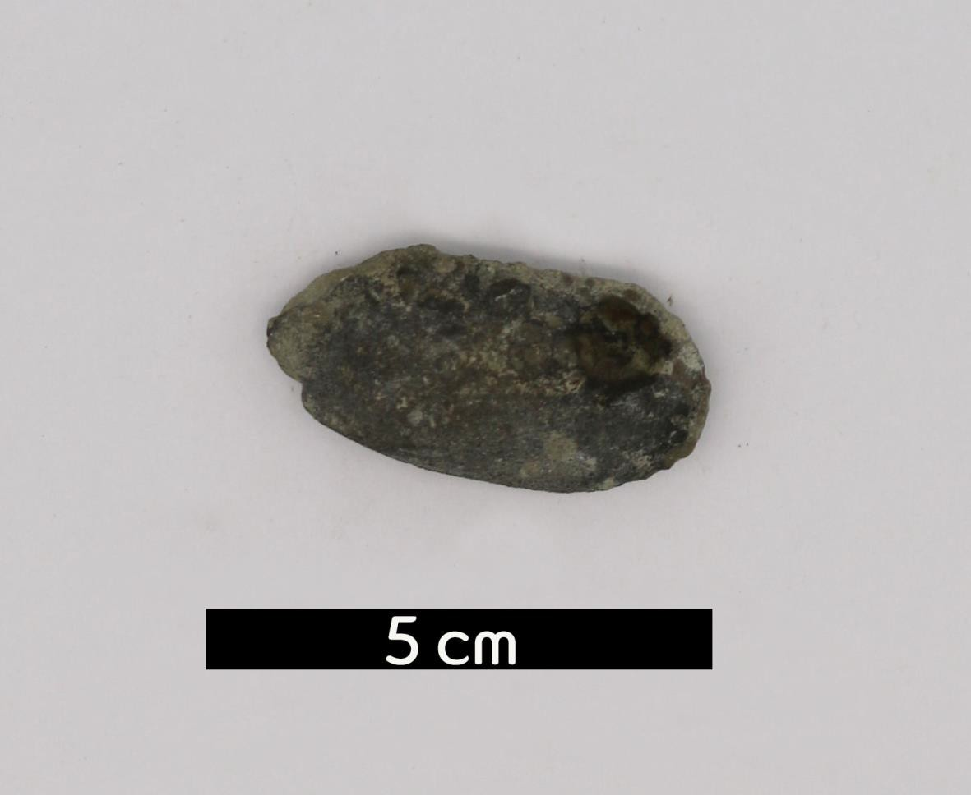
분류 : 화석
- 화석이름 : Mollusca(Modiolopsis modiolaris, 연체동

물)
- 보유기관 : 강원대학교 지질학과
- 산지 : Cincinnati Ohio, USA
- 특징
  - 이매패와 유사한 pelecypods의 일종으로, 형태와 구조는
뚜렷하고, 외각이 타원형이며 경계부분이 넓다.
  - 껍데기의 문양은 아치형 또는 동심원 무늬의 두드러진 성 장선으로 이루어져 있다.
  - 오르도비스기의 표준화석으로 사용되고 있다.
  - 오르도비스계 Richmond 층군에서 산출된다.

